***Laporan Praktikum 1***

**KAKAS PERANGKAT LUNAK**

**“** APLIKASI KOPERASI SIMPAN PINJAM **”**



DISUSUN OLEH :

# NAMA : NUR HARDIYANTI ROSYID

NIM : 60900114058

KELAS : B

**LABORATORIUM KOMPUTER TERPADU**

**JURUSAN SISTEM INFORMASI**

**FAKULTAS SAINS DAN TEKNOLOGI**

**UNIVERSITAS ISLAM NEGERI ALAUDDIN**

**MAKASSAR**

**2016**

**APLIKASI KOPERASI SIMPAN PINJAM**

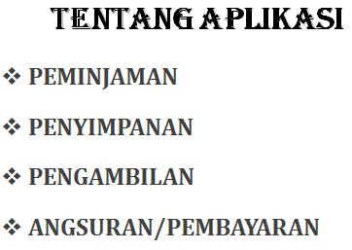

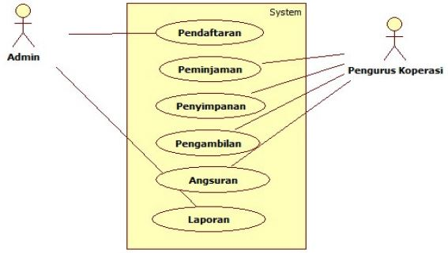**USE CASE DIAGRAM**

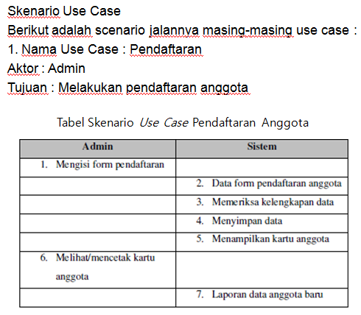

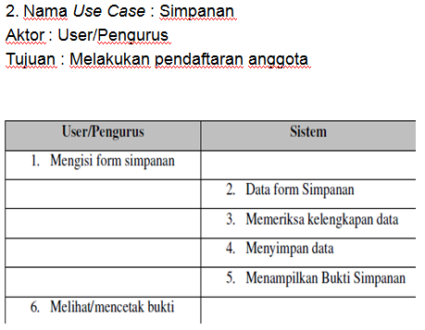

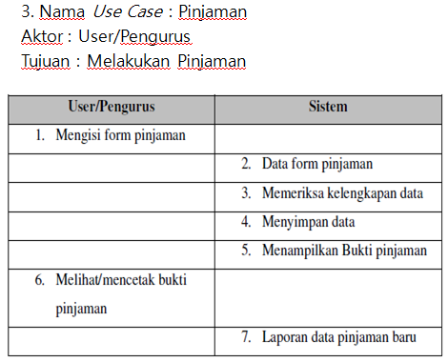

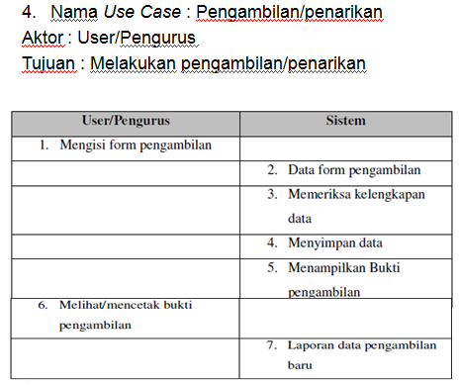

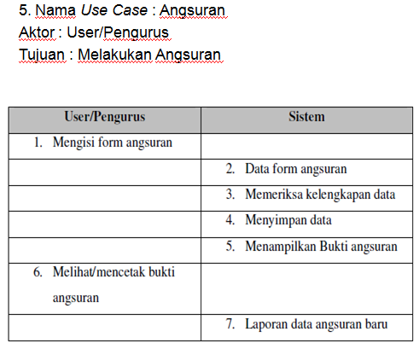

**CLASS DIAGRAM**

*Class Diagram* Yang Diusulkan diagram kelas atau *class* diagram menggambarkan struktur sistem dari segi pendefinisian kelas-kelas yang akan dibuat untuk membangun sistem.

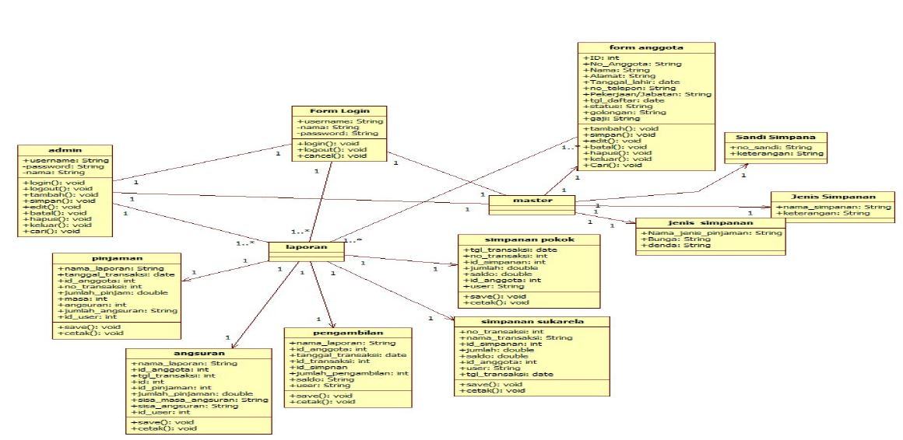

**SEQUENCE DIAGRAM**

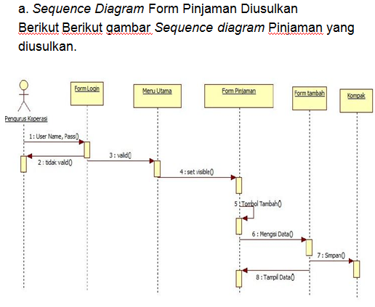Diagram sekuen menggambarkan kelakuan objek pada use case dengan mendeskripsikan waktu hidup objek dan message yang dikirimkan dan diterima antarobjek.

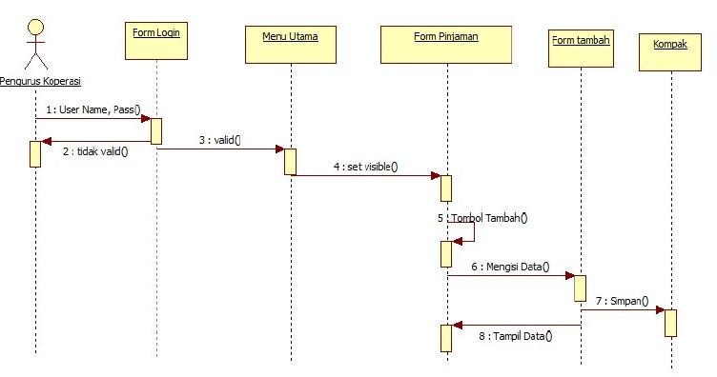

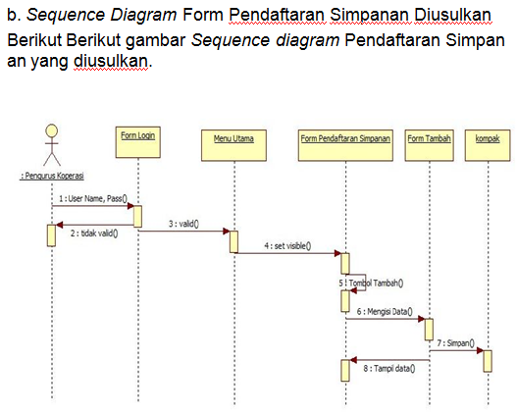

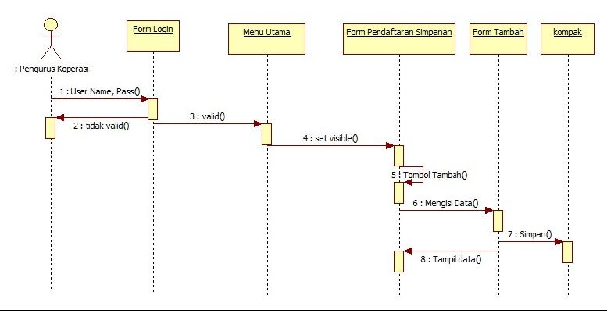

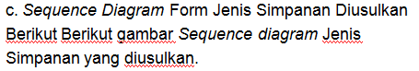

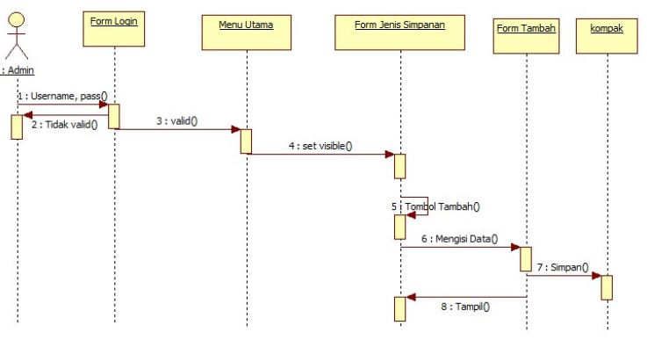

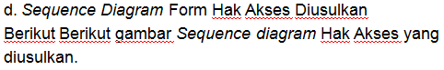

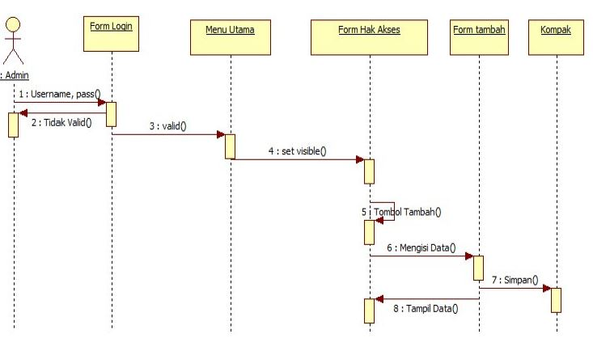

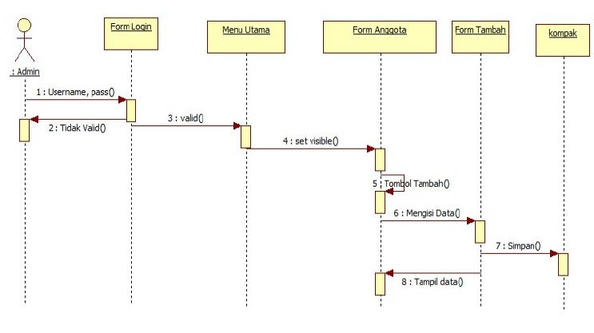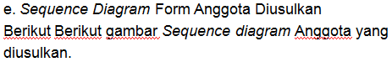

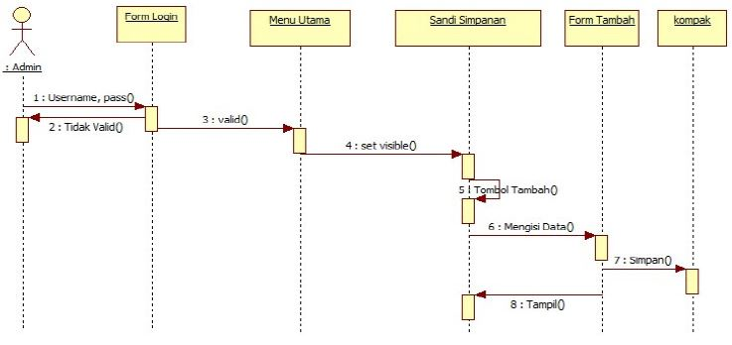

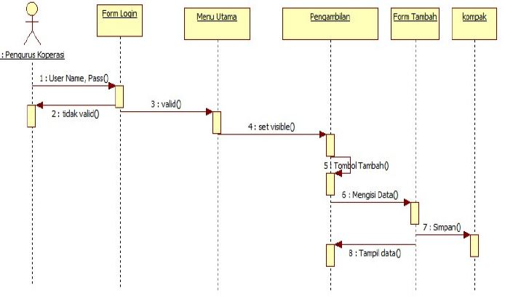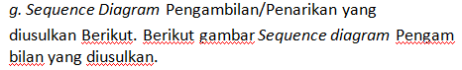

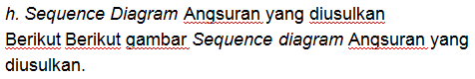

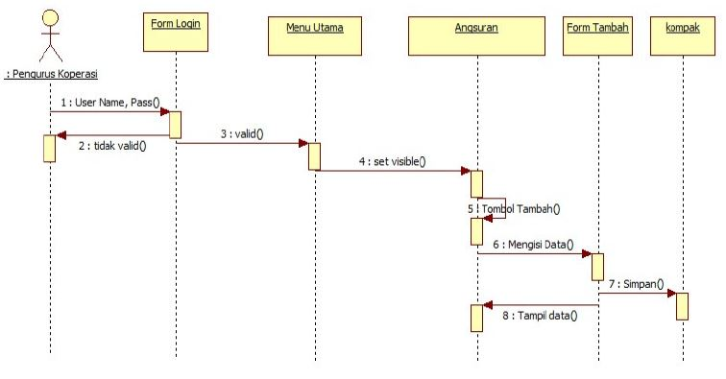

**ACTIVITY DIAGRAM**



